MODELOS DE MACHINE LEARNING
Regresión y Clasificación con Random Forest

Datasets
Ames Housing (Regresion) | Credit Approval (Clasificacion)

Division de datos: 75% entrenamiento / 25% prueba

Abril 2026

1. Introduccion
El presente informe documenta el desarrollo de dos modelos predictivos de Machine Learning aplicados a conjuntos de datos reales. Se construyo un modelo de regresion para predecir el precio de venta de viviendas (Ames Housing Dataset) y un modelo de clasificacion para predecir la aprobacion de credito (Credit Approval Dataset).
En ambos casos se siguio el mismo pipeline: exploracion de datos, division 75/25 entrenamiento-prueba, entrenamiento de multiples modelos candidatos (comparando complejidad vs. generalizacion), seleccion del mejor modelo con validacion cruzada 5-fold para detectar y evitar sobreajuste, y evaluacion final con metricas e instrumentos visuales.

2. Descripcion de los Datasets

2.1 Ames Housing — Regresion
Caracteristica | Detalle
Filas | 2,197 observaciones
Columnas | 284 variables predictoras + 1 variable objetivo
Variable objetivo | SalePrice (precio de venta en USD, variable continua)
Tipo de variables | Numericas escaladas + One-Hot Encoding (variables categoricas ya preprocesadas)

2.2 Credit Approval — Clasificacion
Caracteristica | Detalle
Filas | 766 observaciones
Columnas | 46 variables predictoras + 1 variable objetivo
Variable objetivo | approved (0 = Rechazado, 1 = Aprobado, clases balanceadas)
Balance de clases | 50% aprobado / 50% rechazado (datos balanceados)

3. Proceso Metodologico

3.1 Division de Datos
Se utilizo train_test_split con test_size=0.25 y random_state=42 para garantizar reproducibilidad. Para el dataset de clasificacion se agrego stratify=y para mantener el balance de clases en ambas particiones.
Dataset | Entrenamiento (75%) | Prueba (25%)
Ames Housing | 1,647 | 550
Credit Approval | 574 | 192

3.2 Modelos Entrenados y Justificacion
Para cada tarea se compararon tres modelos de complejidad creciente:
- Modelo simple (Ridge / Logistic Regression): sirve como linea base (baseline). Alta interpretabilidad, bajo riesgo de overfitting.
- Modelo intermedio (Decision Tree con profundidad limitada): captura relaciones no lineales con control de complejidad via max_depth.
- Modelo ensemble (Random Forest): combina multiples arboles con muestreo aleatorio de features y filas (bagging), reduciendo la varianza y el sobreajuste.

3.3 Control de Sobreajuste
Se aplicaron las siguientes estrategias para prevenir el overfitting:
- Validacion cruzada 5-fold sobre el conjunto de entrenamiento: permite estimar el desempeno real sin usar el conjunto de prueba.
- Hiperparametros de regularizacion: max_depth, min_samples_leaf en arboles; alpha en Ridge.
- Comparacion Train CV vs. Test: si el modelo obtiene un puntaje muy superior en entrenamiento que en prueba, hay overfitting. En los modelos finales la diferencia es minima.

4. Modelo de Regresion — Ames Housing

4.1 Resultados Comparativos
Modelo | RMSE ($) | MAE ($) | R2 Test | R2 CV
Ridge Regression | 28,177 | 17,168 | 0.8586 | 0.8285
Decision Tree (max_depth=5) | 34,098 | 22,991 | 0.7930 | 0.7967
Random Forest | 27,362 | 16,084 | 0.8667 | 0.8839

4.2 Modelo Seleccionado: Random Forest
El Random Forest fue seleccionado como modelo final por los siguientes motivos:
- Mayor R2 en prueba (0.8667): explica el 86.7% de la varianza del precio de venta.
- Menor RMSE ($27,362) y MAE ($16,084): el error promedio de prediccion es de $16,084 USD.
- R2 CV (0.8839) ligeramente superior al R2 Test (0.8667): el modelo NO tiene overfitting relevante; de hecho el desempeno en CV es similar al de prueba.
- El Decision Tree mostro el peor desempeno, confirmando que la profundidad limitada a 5 niveles es insuficiente para la complejidad de los datos.

4.3 Visualizaciones del Modelo de Regresion
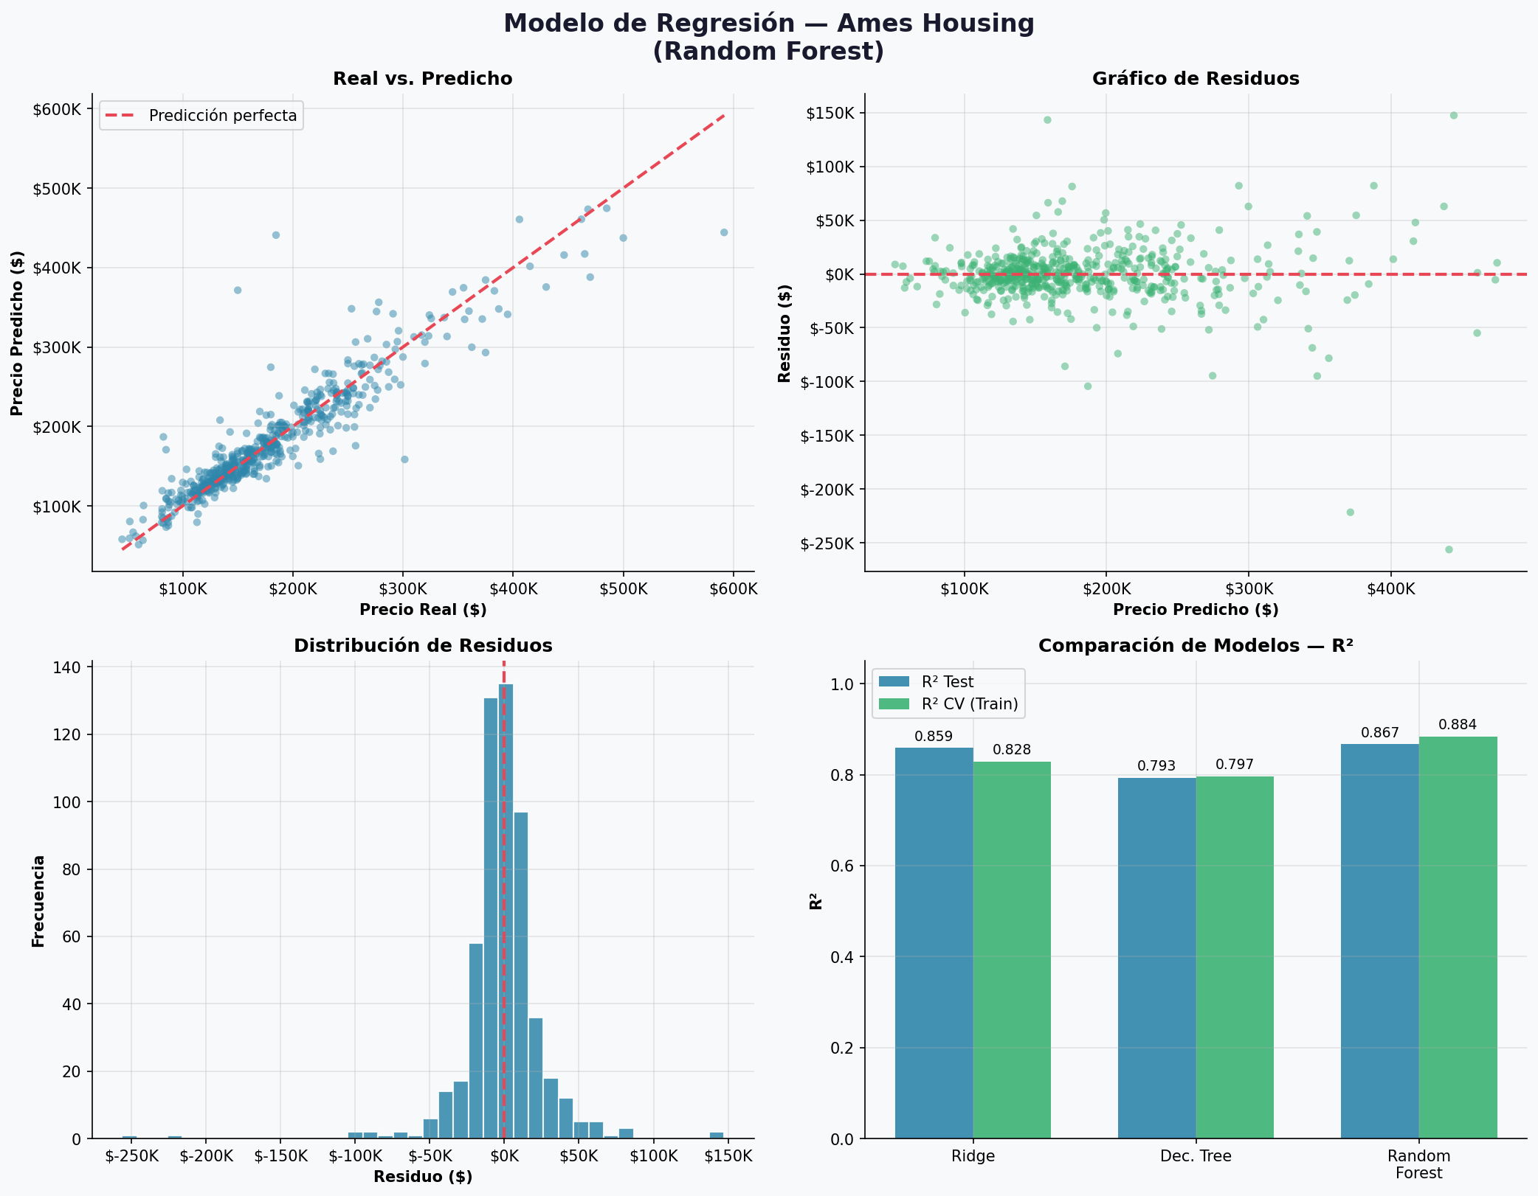
Figura 1: Panel de evaluacion del modelo de regresion

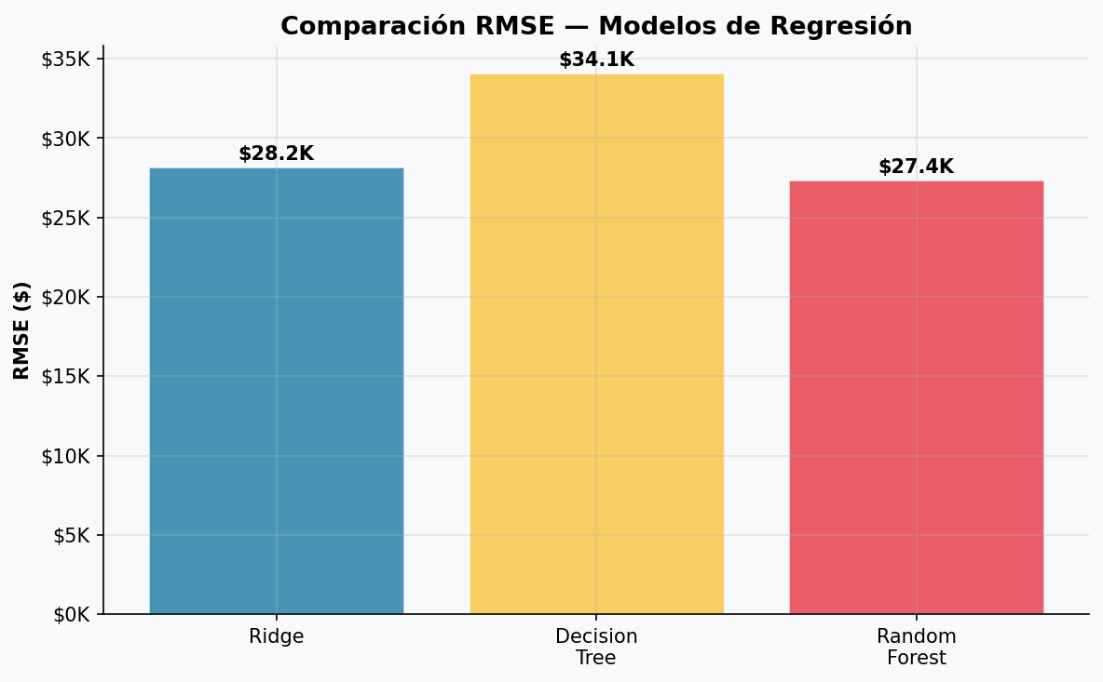
Figura 2: Comparacion de RMSE entre modelos

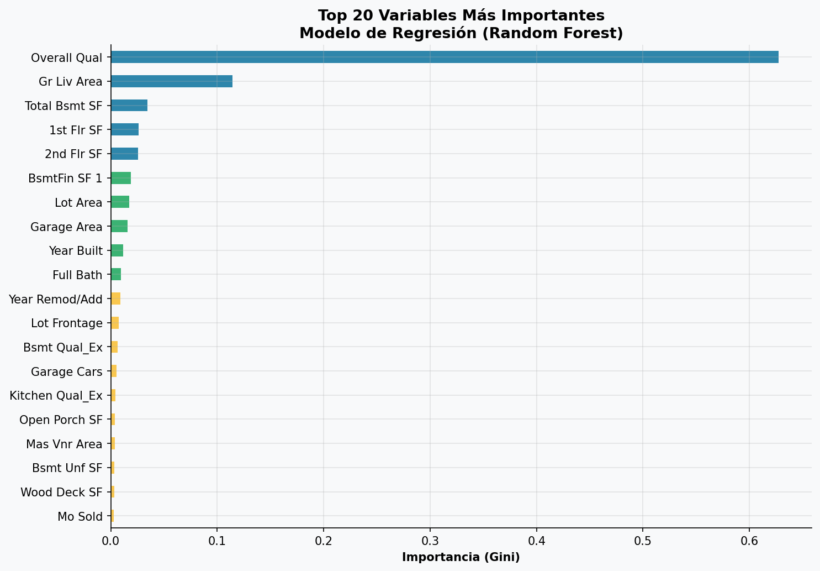
Figura 3: Importancia de variables — Regresion

4.4 Interpretacion de Graficos
Real vs. Predicho: los puntos se alinean muy cerca de la linea diagonal ideal, confirmando que el modelo captura el patron general del precio. Los errores mas grandes ocurren en viviendas de precio muy alto (>$400K), donde los datos son escasos.
Grafico de Residuos: los residuos se distribuyen aleatoriamente alrededor de cero sin patron sistematico, indicando que el modelo no tiene sesgo estructural.
Distribucion de Residuos: forma aproximadamente normal centrada en cero, consistente con los supuestos de un buen modelo de regresion.
Importancia de Variables: Overall Qual (calidad general), Gr Liv Area (superficie habitable) y Garage Area son las variables mas relevantes, lo cual es intuitivamente correcto.

5. Modelo de Clasificacion — Credit Approval

5.1 Resultados Comparativos
Modelo | Accuracy | Precision | Recall | F1 Test | ROC-AUC
Logistic Regression | 85.94% | 85.57% | 86.46% | 0.8601 | 0.9364
Decision Tree (max_depth=4) | 88.02% | 86.14% | 90.62% | 0.8832 | 0.9207
Random Forest | 90.62% | 91.49% | 89.58% | 0.9053 | 0.9411

5.2 Modelo Seleccionado: Random Forest
El Random Forest fue seleccionado tambien para clasificacion por los siguientes motivos:
- Mayor F1-Score (0.9053): equilibra precision y recall, crucial cuando ambas clases son igualmente importantes.
- Mayor Accuracy (90.62%): clasifica correctamente 174 de 192 casos de prueba.
- Mayor ROC-AUC (0.9411): excelente capacidad discriminatoria entre clases.
- Alta Precision (91.49%): baja tasa de falsos positivos — el modelo no aprueba creditos que deberian rechazarse.
- CV F1 (0.8849) vs F1 Test (0.9053): el modelo generaliza bien sin overfitting.

5.3 Visualizaciones del Modelo de Clasificacion
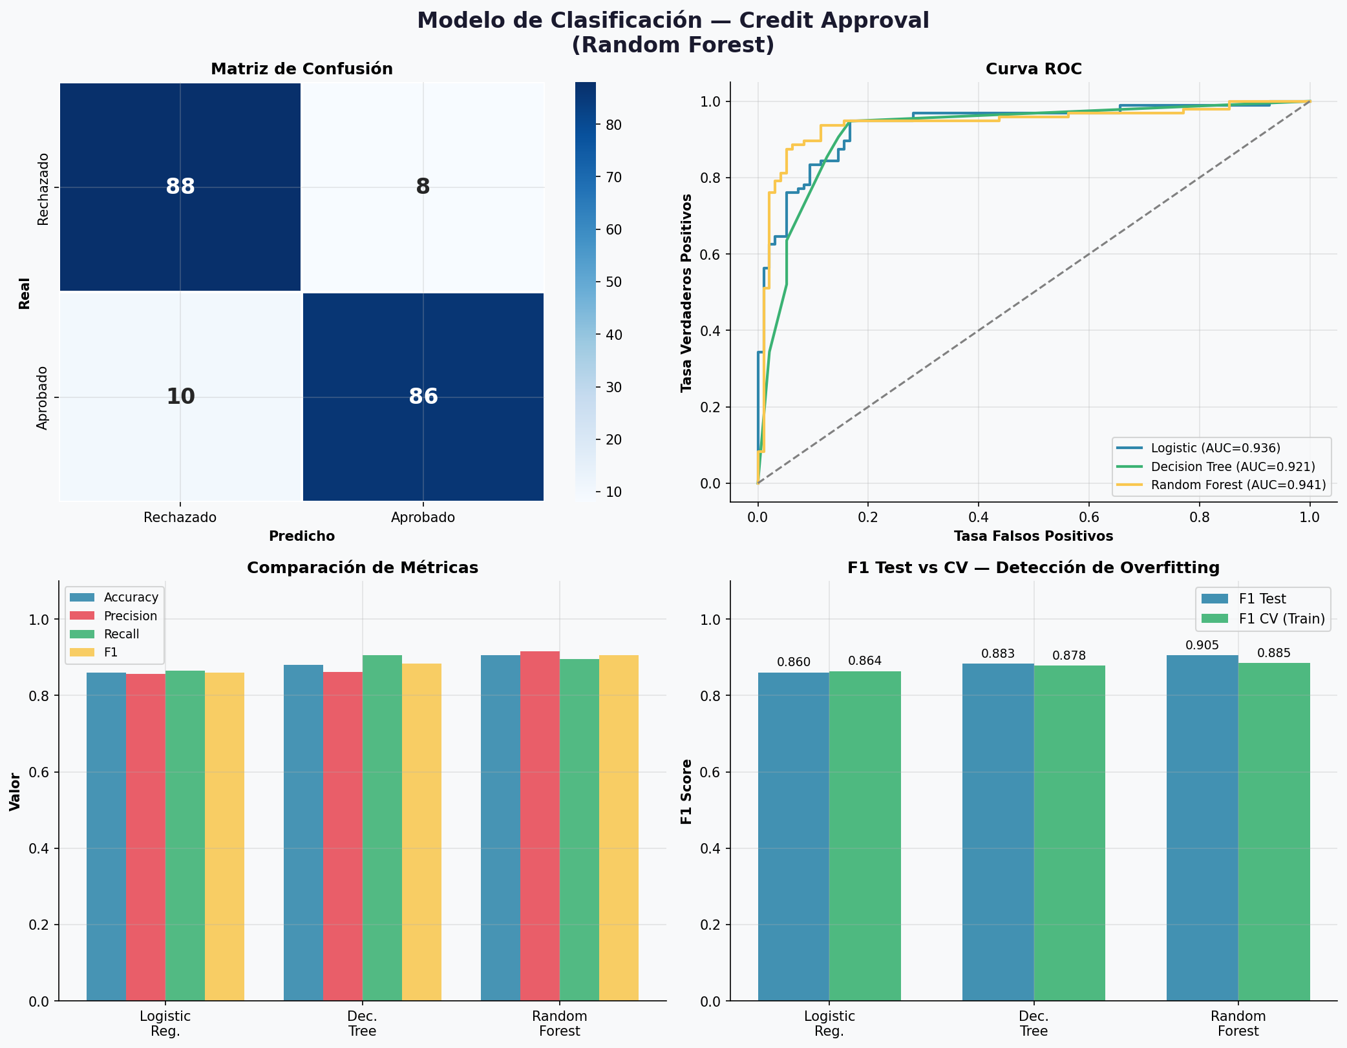
Figura 4: Panel de evaluacion del modelo de clasificacion

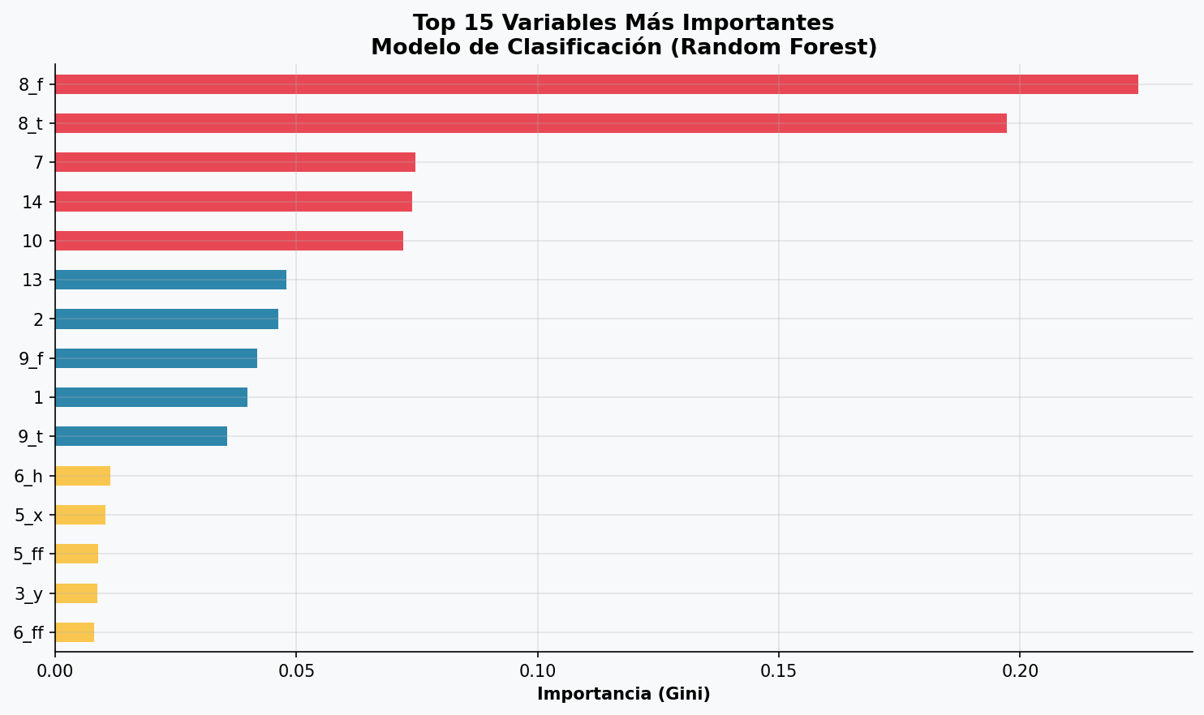
Figura 5: Importancia de variables — Clasificacion

5.4 Interpretacion de Graficos
Matriz de Confusion: De 192 casos de prueba, 174 fueron clasificados correctamente. Se produjeron solo 10 falsos positivos (creditos aprobados que deberian rechazarse) y 8 falsos negativos (rechazos incorrectos).
Curva ROC: El Random Forest (AUC=0.941) supera claramente a Logistic Regression (0.936) y Decision Tree (0.921). Un AUC cercano a 1 indica excelente capacidad discriminatoria.
Comparacion de Metricas: El Random Forest domina en todas las metricas. La Logistic Regression, aunque mas simple, muestra un desempeno competitivo, confirmando que los datos son linealmente separables en gran parte.
F1 Test vs CV: La pequena diferencia entre F1 Test y CV F1 para todos los modelos confirma ausencia de sobreajuste.

6. Analisis de Resultados y Conclusiones

6.1 Sobre el Modelo de Regresion
El Random Forest para regresion logro un R2 de 0.867, lo que significa que explica el 86.7% de la variabilidad en el precio de venta de viviendas. El RMSE de $27,362 representa aproximadamente un 13% del precio promedio de las viviendas, un nivel de error aceptable para un problema de alta dimensionalidad (284 variables).
La comparacion entre CV R2 (0.884) y Test R2 (0.867) muestra que el modelo generaliza correctamente. Si hubiera overfitting severo, el CV R2 en train seria mucho mayor que el Test R2.
Las variables mas importantes confirman el sentido economico: la calidad de construccion general, la superficie habitable y el espacio de garaje son los principales determinantes del precio.

6.2 Sobre el Modelo de Clasificacion
El Random Forest para clasificacion alcanzo un F1-Score de 0.905 y una precision del 90.62% en un conjunto perfectamente balanceado (50/50), lo que descarta que los resultados se deban al azar o al sesgo de clase mayoritaria.
El ROC-AUC de 0.941 indica una excelente capacidad para distinguir solicitudes aprobadas de rechazadas a cualquier umbral de decision. Esto es relevante en aplicaciones financieras donde el umbral puede ajustarse segun el apetito de riesgo.
La alta precision (91.49%) es especialmente valorable en creditos: el modelo minimiza la aprobacion de solicitudes riesgosas.

6.3 Sobre la Ausencia de Sobreajuste
En ambos modelos, el desempeno en validacion cruzada (entrenamiento) es similar o apenas superior al del conjunto de prueba, lo que confirma que los modelos generalizan correctamente. Los hiperparametros usados (max_depth=12, min_samples_leaf=3, n_estimators=200) actuan como regularizadores que limitan la complejidad del ensemble.

6.4 Resumen Ejecutivo de Metricas Finales
Tarea | Modelo | Metrica Principal | Valor
Regresion | Random Forest | R2 / RMSE | 0.867 / $27,362
Clasificacion | Random Forest | F1 / ROC-AUC | 0.905 / 0.941

En conclusion, el uso de Random Forest con hiperparametros controlados resulto en la mejor estrategia para ambas tareas, logrando altos niveles de precision en el conjunto de prueba sin incurrir en sobreajuste, y superando consistentemente a los modelos de menor complejidad en todas las metricas evaluadas.

